ANKARA ÜNİVERSİTESİ GAMA MESLEK YÜKSEKOKULU
2017-2018 GÜZ DÖNEMİ FİZİK DERSİ
VİZE SORULARI
- Aşağıdaki yargıları okuyarak, doğru olduğunu düşündüğünüz cümlelerin başına ‘D’, yanlış olduğunu düşündüğünüz cümlelerin başına ‘Y’ harflerini yazınız. (1x10=10P)

- _____Vektörel çokluklar sadece bir birim veya büyüklükle ifade edilir.
- _____Vektörler birbirlerine bölünebilirler.
- _____Bileşke vektör, birden çok vektörün skaler toplamıdır.
- _____İki vektör arasındaki açı büyüdükçe bileşke vektör küçülür.
- _____Gergin bir ipin tüm noktalarında gerilme kuvvetinin değeri aynıdır.
- _____Momentin üç farklı döndürme yönü vardır.
- _____Kesişen üç kuvvet dengede iken en büyük açının karşısındaki kuvvet en büyüktür.
- _____Kesişen üç kuvvet dengede iken en küçük açının karşısındaki kuvvet en büyüktür.
- _____Açısal ivme, dönen bir cismin açısal hızında birim zamanda oluşan değişimdir.
- _____Doğrusal bir cisim ağırlık merkezinden asılırsa mutlaka yatay dengede kalır.

- Kutuda verilen kelimeleri aşağıda verilen cümlelere uygun biçimde yerleştiriniz. (2x10=20P)
ters vektör ağırlık merkezi lami teoremi
statik denge vektör moment
gerilme kuvveti çizgisel ivme açısal hız
sürtünme kuvveti

- Yönlendirilmiş doğru parçasına _______________ denir.
- Bir vektörle tüm özellikleri aynı ama yönü zıt olan vektöre _______________ denir.
- Bir ipin _______________ daima ipi geren kuvvete eşittir.
- Bir kuvvetin bir noktaya veya eksene göre döndürme etkisine ________________ denir.
- Bir cisme etkiyen kuvvetlerin bileşkesi sıfır, toplam momentleri sıfır ve cisim hareketsizse ________________ gerçekleşmiştir.
- Bir çubuktan L uzunluğunda parça kesilirse __________________ L/2 kadar kayar.
- Bir cismin hızında birim zamanda meydana gelen değişmeye _________________ denir.
- Kesişen üç kuvvetin denge durumlarını _______________ açıklar.
- Çembersel bir yörüngede sabit ________________ ile dönen bir cismin açısal ivmesi sıfır olduğunda cisim dengededir.
- Gerilme kuvveti, kütlesel çekim kuvveti ve _______________, evrende farklı yapılaşmadan oluşan kuvvetlere örnek olarak verilebilir.

- Verilen soruları çözerek bulduğunuz cevabı kutu içerisine alınız. Çözümlerinizi açık, okunaklı ve olabildiğince detaylı yazınız. Bu bölümde cevaplar değil, çözümler puanlandırılacaktır.

- Kuvvet – Uzama grafiği şekildeki gibi olan sarmal yay; düşey olarak asılarak ucuna 36N’luk bir kuvvet uygulanırsa yayın ucundaki gösterge kaç cm’yi gösterir? (15P)
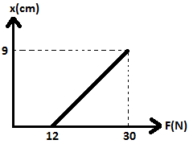
- Şekildeki kuvvetlerin etkisi altındaki KL çubuğuna etki eden kuvvetlerin momentleri toplamı hangi yönde kaç N.m’dir? ( sin30˚= $\frac{1}{2}$ , sin53˚ = 0,8 ) (20P)
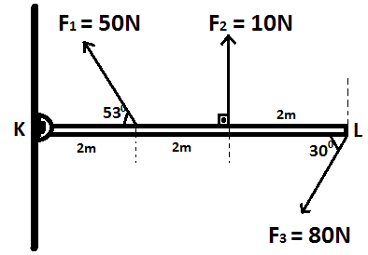

- Ağırlığı 100N olan homojen küre şekildeki gibi dengededir. Duvarın küreye uyguladığı kuvvet kaç N’dur? (sin37˚=0,6 ; cos37˚=0,8) (15P)
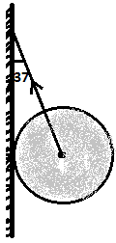

- Dikdörtgen levhadan O₁ merkezli dairesel kısım kesilerek çıkarılıyor.
a) Ağırlık merkezi kaç (a) kayar? (π=3) (15P)
b) Ağırlık merkezi ne tarafa kayar? Açıklayınız. (5P)
